Eck-
transversalen
Ceva

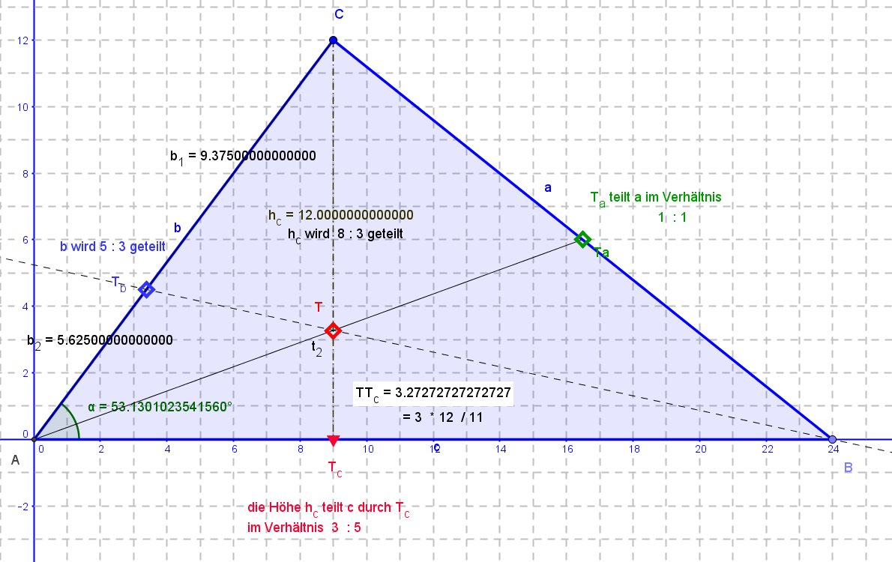

Bilden wir die Seitenteilungsverhältnisse mathematisch positiv (oder andersherum in der Uhrzeigerdrehrichtung), jedenfalls im gleichen Drehsinn. Dann gilt

Das Produkt der Verhältnisse ist genau EINS

AT_{c}/BT_{c} BT_{a}/T_{a}C CT_{b}/T_{b}A = 1
oder äquivalent dazu

|AT_{c}|+|BTa|+|CTb| = |T_{c}B|+|TaC|+|TbA|

Beispiel Abb.: 9/15 * 1/1 * 9,375/5,625 = 1

Und das besagt der Satz von CEVA, dass beide Produkte der Seitenabschnitte, die keine gemeinsame Ecke haben, gleich sein müssen, und dies in allen Fällen, wenn sich drei Ecktransversalen in einem Punkt schneiden. Sogar die Umkehrung gilt, was man zum Beweis der Existenz eines Schnittpunkts verwendet (z.B. beim Nagelpunkt)!

Betrachten wir die speziellen Ecktransversalen, die den Winkel in zwei gleiche Teile zerlegen, auch Winkelsymmedianen genannt:

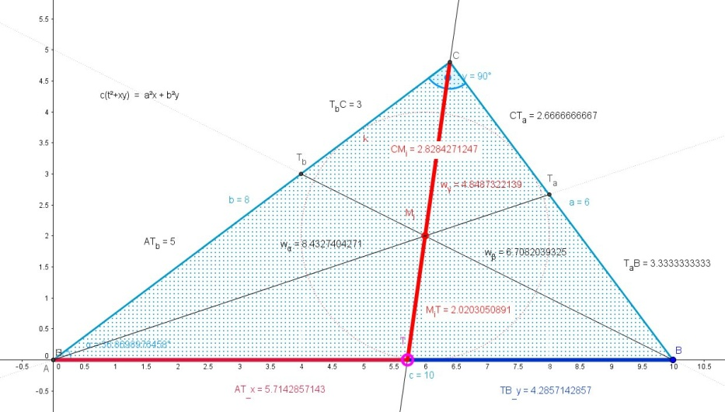
Eine Winkelhalbierende
teilt die Gegenseite im Verhältnis der anliegenden Seiten!

x :y = 8:6 = 4/3
= 5,7142857143 : 4,2857142857
x = 4/(3+4) von 10 und y = 3/(3+4) mal 10

Wenden wir Satz von Stewart
t = √{ a²v + b²w - c²vw }
auf die Winkelhalbierenden an:

v= b/(a+b) =4/7 und w =a/(a+b) = 3/7

t = √{ a²b/(a+b) + b²a/(a+b) - c²ab/(a+b)² }
t = √{ 36x4/7 + 64x3/7 - 100x12/49}
=√23,51020408… ≈4,8487732214 ( Abb.)

wc = √{a³b+a²b²+b²a²+b³a –c²ab}/(a+b) = √{ab(a+b)² -c²} / (a+b)
Die Länge der Winkelhalbierenden ist
w_{α} = √{bc(b+c)² -a²} : (b+c)
oder

w = 2bc cos½α /(b+c)

w_{a} = 2x8x10 cos18,435 /(8+10)=8,432740427
( Abb.)

Im Dreieck liegt immer der größeren Seite auch der größere Winkel gegenüber. Sind zwei Winkel gleich, dann sind die Gegenseiten auch gleich. Sind alle Winkel gleich groß (also 180°:3 =60°), dann sind auch alle Seiten gleich groß (gleichseitiges Dreieck)! Analog besitzt der kleineste Winkel die längste Seitenhalbierende (wα in der Abb.), und der größte Winkel die kleinste Winkelhalbierende (wγ in der Abb.). Sind nun in einem Dreieck zwei Winkelhalbierenden gleich lang, so sind auch zwei Seiten gleich lang.

Da die Winkelhalbierende die Gegenseiten im Verhältnis der anliegenden Seiten teilt, ist Produkt aller drei Teilungsverhältnisse somit

a/b mal b/c mal c/a = 1
Oder anders gesagt, in der Abb. verhält sich
AT zu BT wie 40/7 zu 30/7
also
AT/BT = 4/3

Auf der Seite a gilt BTa zu TaC
wie 5 mal 6/9 zu 4 mal 6/9 (4+5=9)
also
BTa/TaC=5/4

und schließlich auf der Seite b gilt CTb zu TbA wie 3 mal 8/8 zu 5 mal 8/8
also
CTb / TbA = 3/5

Das Produkt ist 4/3*5/4*3/5 = 1

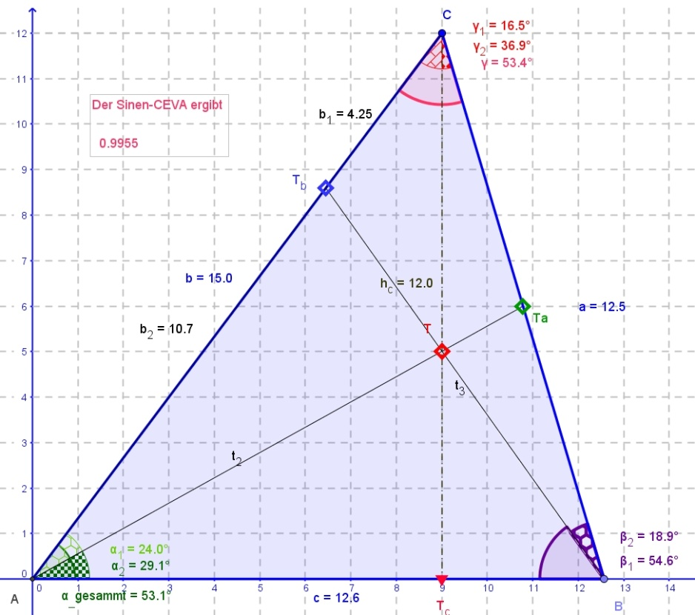

9:3,6 * 1:1 * 4,25:10,7 ≈ 0.99

Ungenaue Messungen (2-stellig gerundet) liefern keine exakten Ergebnisse

Die Sinusform des Ceva-Satzes ist
äquivalent zum CEVA-Teilverhältnissprodukt = 1
(sin α1 : sin α2) (sin β1 : sin β2) (sin γ1 : sin γ2) = 1

Beispiel obige Abb.
(sin 24° : sin 29,1°) * (sin 54,6° : sin 18,9°) * (sin 16,5° : sin 36,9°)
= 0,9955
was für ungenaue (einstellige Rundungen nach dem Komma) ganz gut ist!

Wer den Sinen-CEVA genauer (15stellig) überprüfen möchte,
dem dient die folgende Abbildung

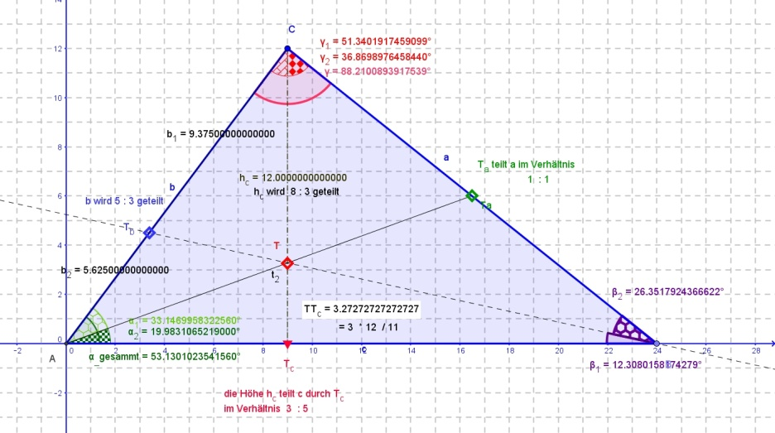

Für das durch T geteilte Tansversalenteilverhältniss gilt:

8:3 = 1:1 + 5:3

= Die Summe benachbarter Seitenteilungen

von der Ecke C aus.

Das ist der Satz von Aubel
(im nächstes Kapitel)

